Консультация для родителей.

**Советы Зубной Феи**

**«Как приучить ребенка чистить зубы».**

Каждой маме должно быть известно, что чистку крохиных зубов следует начинать сразу после их появления. Первые два-четыре зубика — при помощи силиконовой щеточки-наперстка.

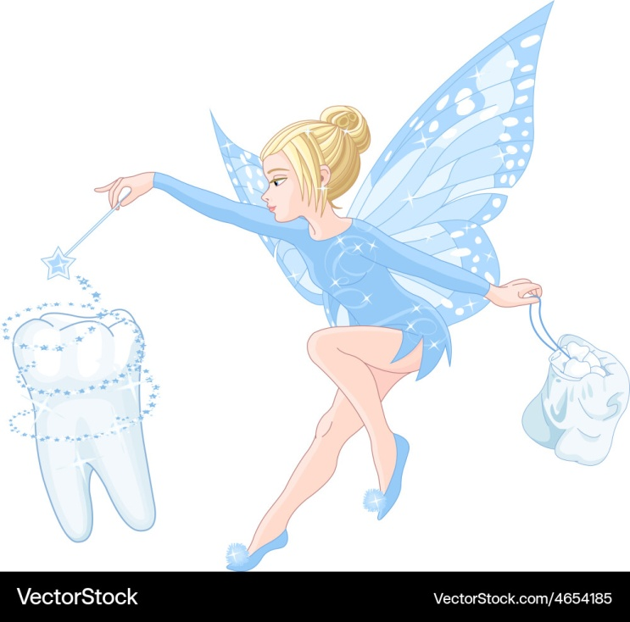Дети быстро растут и для всех родителей без исключения, вскоре приходит время знакомить любимое чадо с зубной щеткой, пастой, и учить его чистить зубы «по-взрослому».

Тут начинается самое «интересное». Потому что приучить ребенка к регулярной чистке зубов – задача не из простых.

***Что же делать, если ваш ребенок капризничает или вообще на отрез отказывается чистить зубы?***

***Вот что предлагает «Зубная Фея»- наш стоматолог.***

1. В первую очередь, для начала, начните чистить зубы вместе с ребенком. Личный пример – он всегда эффективнее уговоров. С утра возьмите в ванную комнату малыша с собой. Подставьте стульчик или скамейку , чтобы ему было легче дотянуться до раковины. Вручите ему щетку и, одновременно приступив к процедуре, смотрите друг на друга – это такая игра, в «зеркало». Кроха должен видеть и повторять каждое ваше движение. Со временем ребенок к этой игре привыкнет, и силком затаскивать в ванную комнату его уже не придется.

2. Приобретите малышу фантастическую, самую крутую из возможных, зубную щетку и качественную пасту, обязательно с приятным вкусом и запахом. Совсем не плохо будет приобщить к процессу покупки и ребенка. Пусть он сам выберет вкус пасты и дизайн щетки.

3. Многие родители помнят свои детские поездки в стоматологию, в школьные годы всем классом. Обычно перед осмотром там проводили лекцию о правильной чистке зубов. Все этапы чистки демонстрировали с помощью наглядного пособия — огромной пластиковой челюсти или бегемотика с большими человеческими зубами. Сегодня подобную игрушку найти и и приобрести вовсе не проблема. На ней вы сможете показать малышу, как правильно чистить зубки, а после обучающей игры, можно проверить в ванной – хорошо ли усвоен материал.

4. В ванной, на двери можно повесить лист (картонку, доску) «достижений». Пусть за каждую чистку зубов на этом листе появляется одна красивая наклеечка, например. Набрал 5 (6,7… – на ваше усмотрение) наклеек – значит пришло время шоколадки, или другого любимого лакомства. Таким образом, кстати, мы убиваем сразу двух зайцев – и сладкое ограничиваем, и зубки чистим.

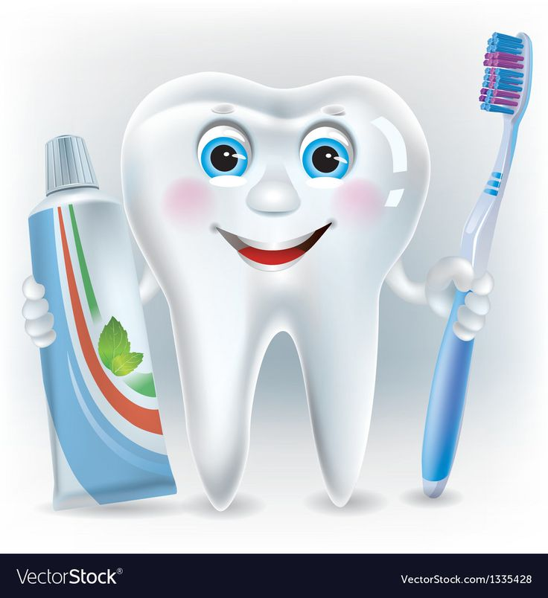5. Найдите подходящую мотивацию. Любого малыша гораздо легче увлечь заниматься чем-либо через игру, чем заставлять. Например, расскажите сказку. Пусть это будет Сказка о гадких кариесах, которые превращали белые зубки в черные у всех детишек, которые отказывались чистить зубы. Не забудьте про хэппи-энд – ребенок обязательно должен победить всех кариесов с помощью волшебной щетки и зубной пасты.

6. Дайте ребенку возможность выбора. Она всегда окрыляет. Особенно в первое время, хорошо если в вашей ванной комнате у малыша будет не одна щетка и один тюбик с пастой, а 2-3 щеточки с разным дизайном и несколько паст с разными вкусами. Сегодня, например, он чистит зубки клубничной пастой с помощью щетки-смешарика, а завтра – банановой пастой и щеткой в виде мультяшного привидения.

7. Мультфильмы и фильмы для детей тоже могут сыграть свою положительную роль, по принципу вышеописанной сказки. Конечно же, содержание фильмов и мультиков, в данном случае должно соответствовать нужной тематике – то есть истории про малышей, которые не хотели чистить зубки.

8. Станьте сами для своего ребенка зубной феей. Только не той, что детишкам Америки приносит монетки за выпавшие зубки, а нашей феей – которая прилетает по ночам, проверяет – почищены ли зубки и прячет под подушку, например, яблоко.

9. Устраивайте семейные соревнования. К примеру, кто лучше всех почистит зубки (чистим всей семьей, сравниваем белизну). Или у кого будет больше пены во рту во время чистки (многие дети это любят, для них это весело).

10. Когда ребенок уже более-менее привык и легко, без пререканий идет чистить зубки, имеет смысл купить в магазине песочные часы. Маленькие – на 2 минутки. Зачем? — спросите вы. Все просто: пока бежит цветной песочек – малыш старательно чистит каждый зуб. 2 минуты – оптимальное время, чтобы зубки были тщательно почищены, а компоненты пасты успели создать на них защиту.

11. Чтобы закрепить у малыша привычку чистить зубы тщательно, покажите ему мини-спектакль с бумажными персонажами – зубами, страшным вредителем Кариесом и двумя верными подружками — щеткой и пастой, которые сооружают с помощью песочных часов за 2 минуты крепкую надежную стену от Кариесов. К спектаклю, конечно же, придется заранее подготовиться, нарисовать героев.

12. Утром и вечером можно почистить «зубки» игрушкам (лучше пластиковым, их не жалко мочить): пусть малыш высаживает их в ванной, на ту же стиральную машину, затем личным примером демонстрирует схему чистки зубов, а после «мастер-класса» может заняться и самими игрушками – чтобы ни одна из них «не легла спать» с нечищеными зубами.

Чистку зубов хорошо бы заканчивать каким-нибудь теплым, милым ритуалом. Например, фотографируйте его белоснежную улыбку. Затем можно вместе сочинять сказки на ночь про зубы.

Итак, мы помогли вам найти методы способные помочь мягко и эффективно приучить ребенка правильно ухаживать за зубками, все-таки существуют. Просто добавьте к вышеперечисленным советам свою любовь, капельку терпения, чуточку фантазии, и все у вас получится!

Здоровья Вам и вашим детям!

Инструктор по физической куль туре Туренко И.И.